**Шановні учні!**

Під час напруженої роботи з різноманітними матеріалами, під час виконання завдань, після проходження тестів необхідно зробити невеличку фізкультпаузу і відпочити. А потім з відновленими силами приступити до роботи.

Ось музичні, веселі фізкультхвилинки для тіла та очей. Ці хвилинки покращують настрій та самопочуття. Фізкультхвилинки сприяють покращенню фізичного здоров'я учнів.

Фізкультхвилинка № 1. <https://www.youtube.com/watch?v=vhRYw-mri7I>

Фізкультхвилинка № 2. <https://www.youtube.com/watch?v=Y4ACKy08GI0>

Фізкультхвилинка № 3. <https://www.youtube.com/watch?v=ach2CASBa0g>

Фізкультхвилинка № 4. <https://www.youtube.com/watch?v=TXvo0QFqatU>

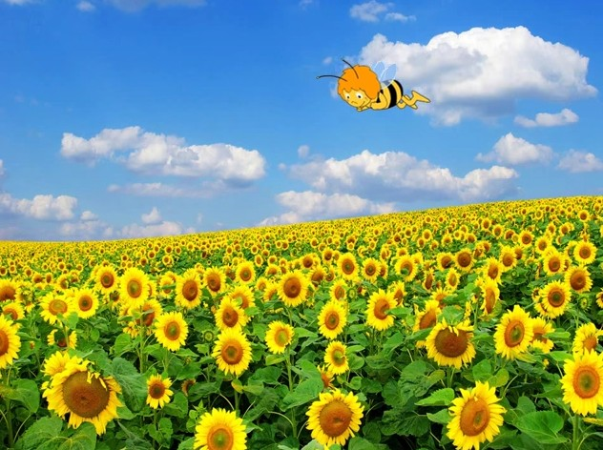

***Почали…***